РЕСПУБЛИКА БЕЛАРУСЬ

┌─────────────────────────┐
ПАСПОРТ │ │
воинского захоронения │ │
(захоронения жертв войн) │ 1087 │
└─────────────────────────┘
(учетный номер)

1. Место и дата захоронения: Минская область, Минский район, Хатежинский сельсовет, д. Старое Село, 1944 год
(область, район, город,
___________________________________________________________________________
сельсовет, населенный пункт, число, месяц, год)
2. Вид захоронения: братская могила
3. Охранная зона (границы захоронения): 5,0745 га
4. Краткое описание захоронения и его состояние: мраморный обелиск высотой 2,5м. 2 мемориальные надгробные плиты с именами погибших. Установлен в 1986г. Состояние хорошее.
___________________________________________________________________________
5. Количество захороненных:

Всего | В том числе по категориям |  |  |  |  |  |  |  | Из них |  | Приме-  чание
 | военнослужащих |  | участников сопротивления |  | военнопленных |  | жертв войн
 | изве-  стных | неиз-  вест-  ных | изве-  стных | неиз-  вест-  ных | изве-  стных | неиз-  вест-  ных | изве-  стных | неиз-  вест-  ных | изве-  стных | неиз-  вест-  ных
119 | 18 | 101 | 0 | 0 | 0 | 0 | 0 | 0 | 18 | 101

6. Персональные сведения о захороненных:

п/п | Воинское звание | Фамилия | Собственное имя | Отчество (если таковое имеется) | Дата рождения | Дата гибели или смерти | Место первичного захоронения | Место службы | Место рождения и призыва
1 | Сержант | АНДРЕЕВ | АНАТОЛИЙ | АФАНАСЬЕВИЧ |  | 1944 | д. Старое Село | 331 СП
2 | Рядовой | БЕЗСОЛОВ | АЛЕКСЕЙ | КСЕНОФОНТОВИЧ |  | 1944 | д. Старое Село | 1104 СП
3 | Красноармеец | ВЕРЕСОВСКИЙ | ПРОКОФИЙ | МАКСИМОВИЧ |  | 1944 | д. Старое Село
4 | Звание не известно | ДЕВЯТКИН | ИВАН | АЛЕКСЕЕВИЧ |  | 1944 | д. Старое Село |  | Ярославская
5 | Рядовой | ЕГУНОВ | ПАВЕЛ | ГРИГОРЬЕВИЧ |  | 1944 | д. Старое Село
6 | Красноармеец | ЖИГАЛОВ | ФЕДОР | ТАРАСОВИЧ |  | 1943 | д. Старое Село
7 | Лейтенант | ЗАРЕНИН | ВЛАДИМИР | МОИСЕЕВИЧ |  | 1944 | д. Старое Село | 1104 СП
8 | Рядовой | КАЗАК | ИВАН | ПЕТРОВИЧ |  | 1944 | д. Старое Село
9 | Рядовой | КИТАЕВ | МИХАИЛ | МАТВЕЕВИЧ |  | 1944 | д. Старое Село
10 | Сержант | ЛЫСЫХ | АЛЕКСАНДР | АНДРЕЕВИЧ | 1920 | 1944 | д. Старое Село | 110 СП
11 | Рядовой | МАКОВЕЙ | АЛЕКСАНДР | НИКОЛАЕВИЧ | 1918 | 1944 | д. Старое Село
12 | Рядовой | МАТВЕЕНКО | ИВАН | ЗАХАРОВИЧ |  | 1942 | д. Старое Село
13 | Рядовой | МЕХЕДОВ | ВАСИЛИЙ | ПЕТРОВИЧ |  | 1944 | д. Старое Село | 237 СП
14 | Рядовой | ОДИНОСОВ | З |  |  | 1944 | д. Старое Село
15 | Рядовой | ПАСЬКО | НИКОЛАЙ | МИТРОФАНОВИЧ | 1925 | 1944 | д. Старое Село
16 | Ст.сержант | ТИМОШЕНКО | ПЕТР | СТЕПАНОВИЧ |  | 1944 | д. Старое Село
17 | Рядовой | УЗБЕКОВ | АРСЛАН |  | 1918 | 1944 | д. Старое Село
18 | Ст.сержант | ФОРТУНОВ | ПЕТР | ИВАНОВИЧ |  | 1944 | д. Старое Село | 26 СТР. КОРП

7. Кто осуществляет уход за захоронением: Хатежинский сельисполком, СОО «Альфа-связь», Старосельский СДК, ГУО «УПК детский сад-средняя школа д. Старое Село» ___________________________________________________________________________
8. Фотоснимок захоронения  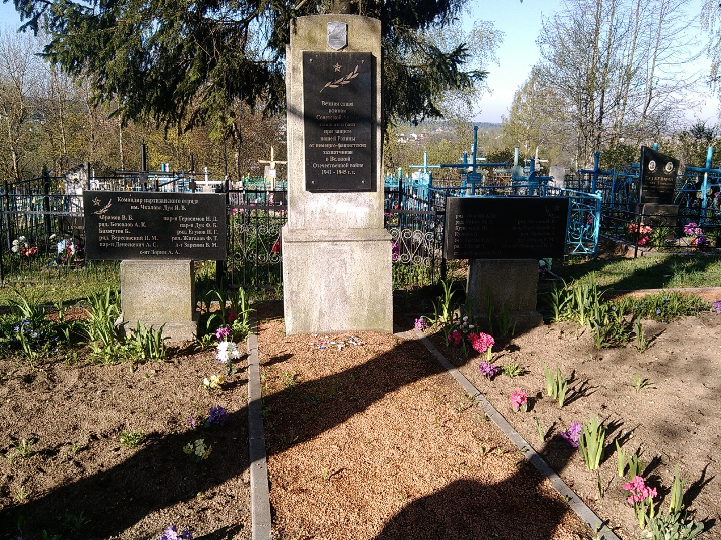 |  | 9. Карта расположения  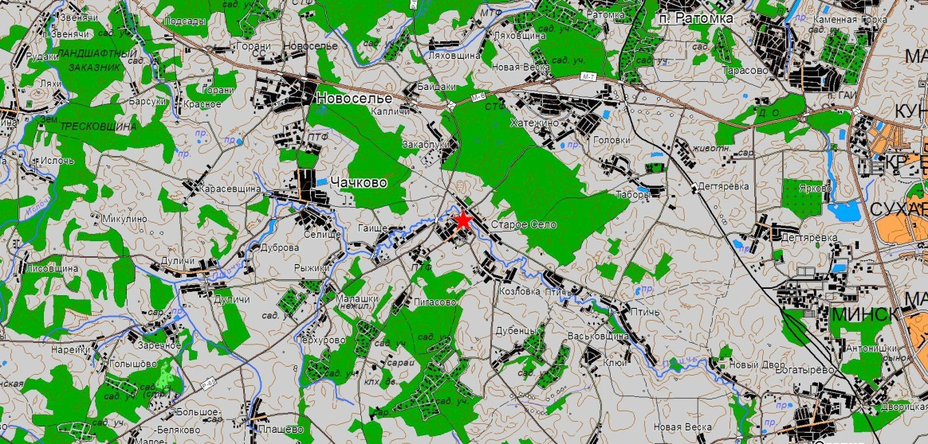
10. Дополнительная информация _____________________________________________
___________________________________________________________________________
___________________________________________________________________________

